

**Module : Systèmes d’Exploitation**

**Filière : Génie informatique _Semestre 2**

Rapport

**TP 1 :MS -DOS**

Réalisé par : FATIHI Zineb

Encadré par : Mr.Elmehdi ERRAJI

Année universitaire : 2021-2022

**INTRODUCTION :**

Un système d'exploitation (souvent appelé OS) est un ensemble de programmes qui dirige l'utilisation des ressources de l'ordinateur par les logiciels d'application.

Il reçoit des demandes d'utilisation des ressources de l'ordinateur - ressources de stockage de la mémoire, ressources de calcul du processeur central, ressources de communication avec les périphériques ou via le réseau - de la part des logiciels d'application. Le système d'exploitation gère les demandes ainsi que les ressources nécessaires afin d'éviter toute interruption entre les logiciels.

En gros, un système d’exploitation est avant tout un programme qui permet d’interagir avec le processeur (de déclencher des calculs que l’utilisateur a décidés).

L’écriture du code du programme du système d’exploitation est donc propre au type de processeur que la machine, ordinateur contient (le code écrit doit savoir faire exécuter les instructions demandées par l’utilisateur au processeur).

Les systèmes d’exploitation les plus connus du grand public qui s’installent sur des ordinateurs sont : Mac Os, Windows, Linux.

**Question 1 :** Notez les opérations effectuées par les commandes ci-dessus. Utilisez l'invite de commande (par exemple mkdir /? ou help mkdir) ou d'autres moyens pour savoir ce qu'ils font.

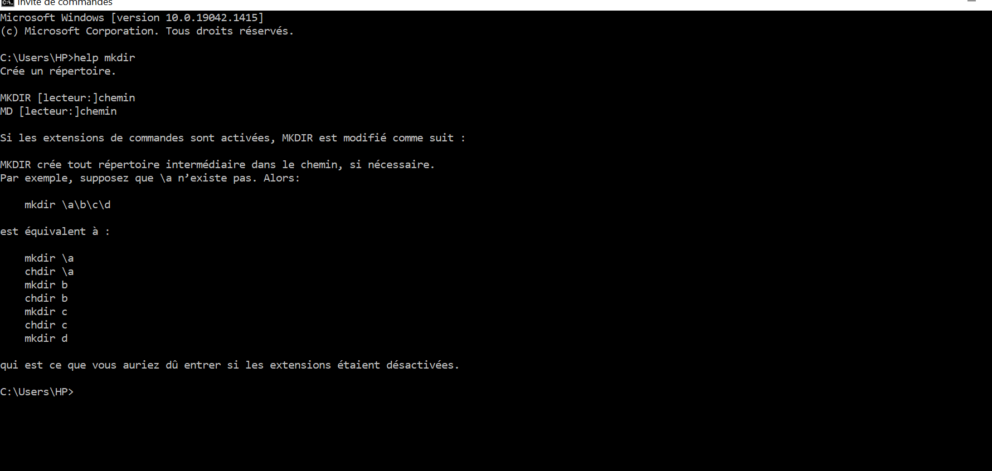

**Question 2 :** À l'aide des commandes répertoriées ci-dessus, créez la structure suivante dans votre répertoire personnel. Les cases carrées sont des dossiers, tandis que les lignes représentent les dossiers contenus dans chacun d'eux. Comme on peut le voir dans le diagramme ci-dessous, la structure ressemble à une hiérarchie et c'est ce que fournit l'utilisation de dossiers - une hiérarchie de l'endroit où les données doivent être enregistrées et stockées.

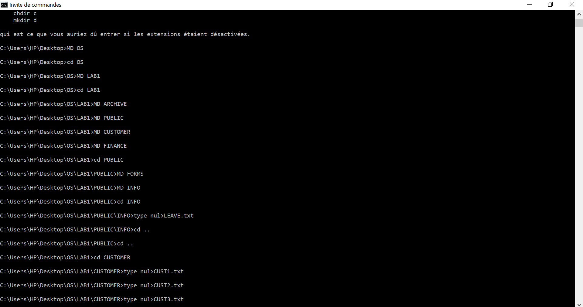

**Question 3 , 4 et 5 :**

3-Déplacez les trois fichiers client vers le répertoire Customer.

4-Copiez les trois fichiers clients dans le répertoire archive à l'aide d'une seule commande.

5- Déplacez le fichier leave.txt dans le répertoire archive et renommez-le leave_old.txt

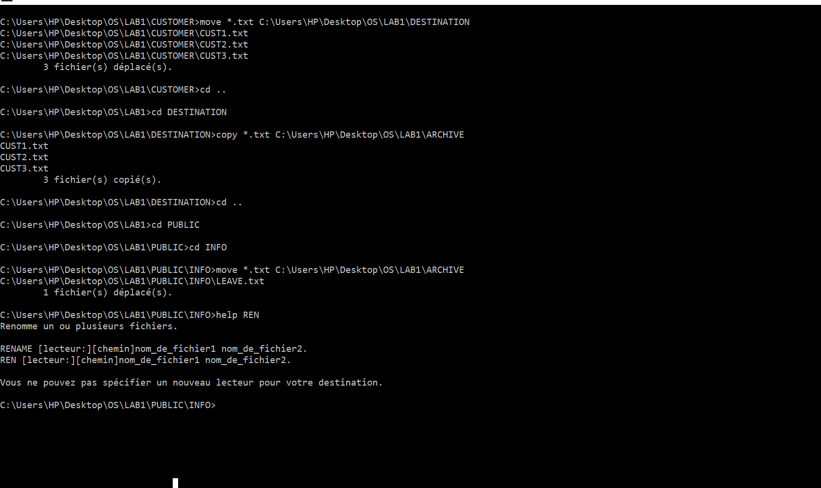

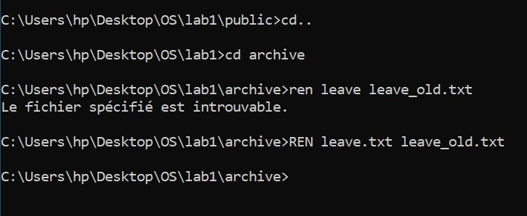

**Question 6, 7 et 8 :**

6- Placez leave_old.txt dans le répertoire des Forms

7-Allez dans l'annuaire des clients et vérifiez qu'il contient les trois fichiers clients

8-Allez dans le répertoire archive et vérifiez qu'il contient les trois fichiers clients que vous avez copiés.

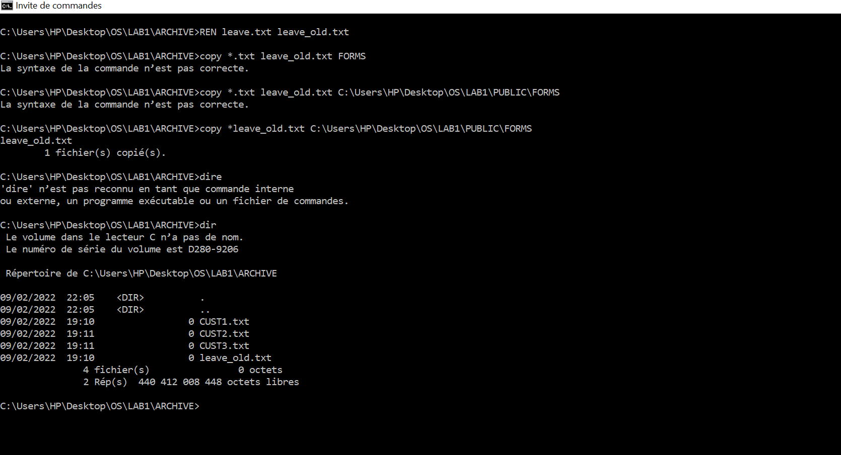

**Question 9,10 ET 11 :**

9-Revenez au répertoire des clients et supprimez les trois fichiers clients.

10-Afficher le contenu des fichiers texte dans l'invite de commande fenêtre une à la fois. (Vous devrez peut-être utiliser l'aide pour trouver la commande).

11-Clear the screen

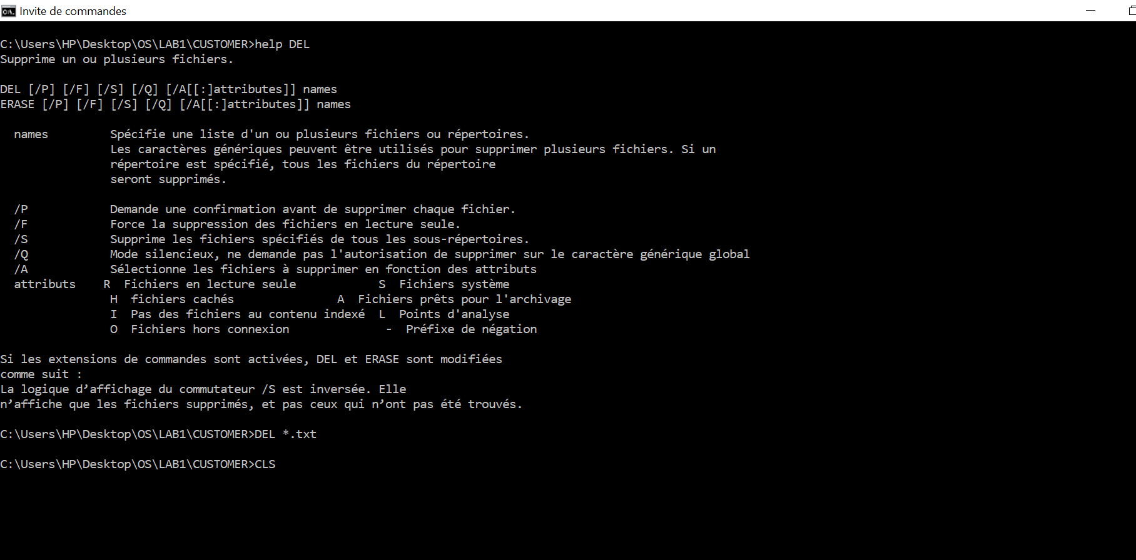

**Question 12 :**

12-Quitter la fenêtre d'invite de commande

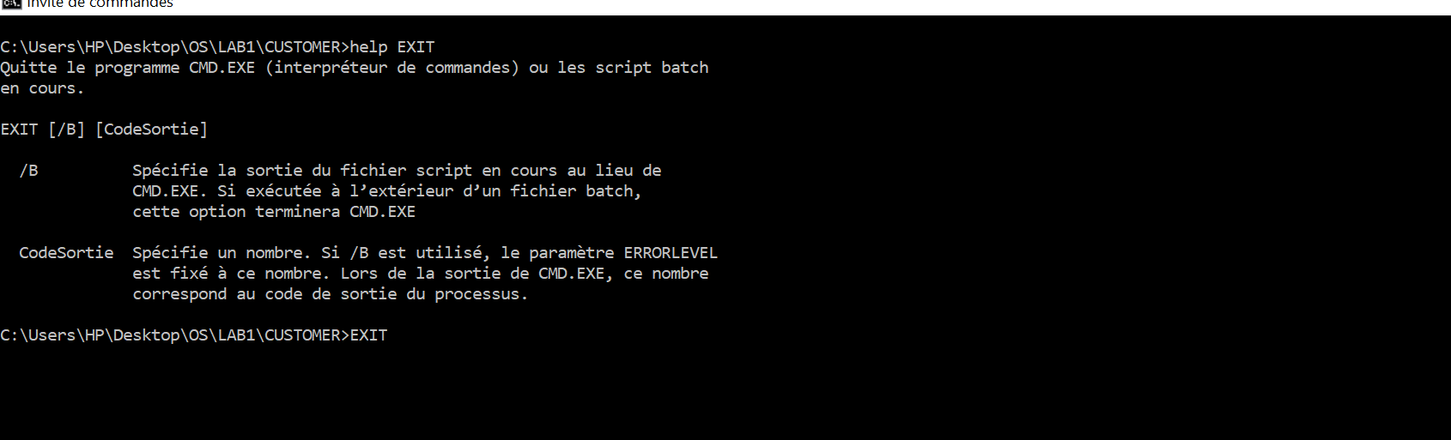

**Conclusion :**

Les SE fournissent un modèle conceptuel de processus qui s’exécutent en « parallèle » Chaque processus possède son propre état et peut être considéré comme s’exécutant sur un processeur virtuel